安装linux系统

1. 下载linux发行版的系统镜像，例如：ubuntu，

cent OS……

1. 下载软碟通并进行安装
2. 有一个U盘
3. 打开软碟通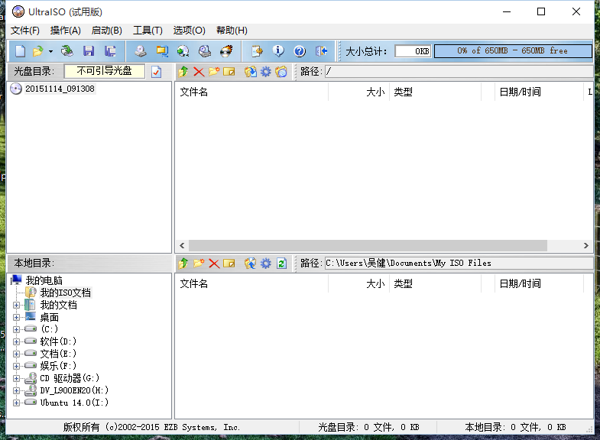
4. 点击文件->打开->选择刚刚准备好的系统镜像

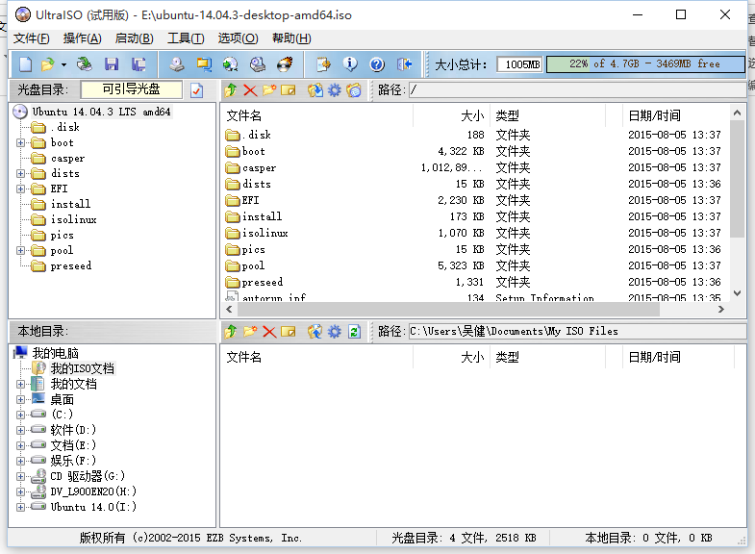

1. 点击->启动->写入硬盘映像，在弹出的界面中确认驱动硬盘驱动器和映像文件无误后，点击写入；
2. 在“我的电脑”上右击，选择“管理”，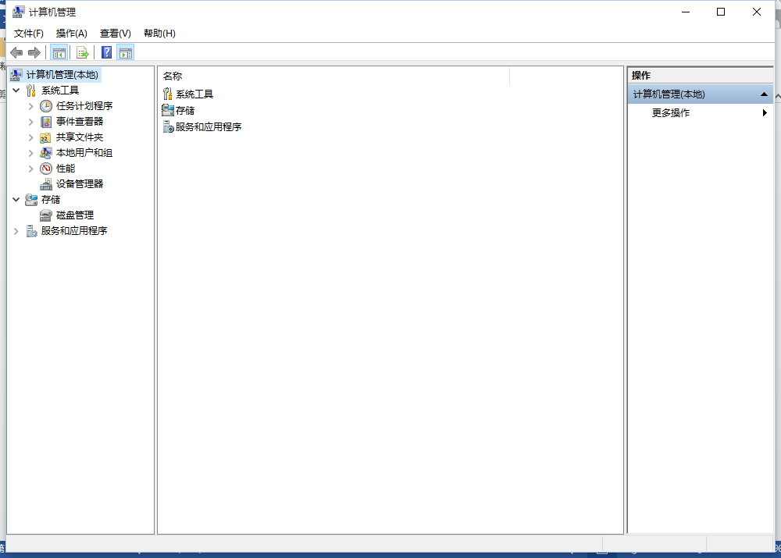
3. 点击“磁盘管理”，在剩余容量多的硬盘上右击，点击“压缩卷”，然后，输入要压缩的空间大小，点击确认即可；此处需要分两个区，一个20G以上，另一个2G；
4. 重新启动系统，在开机的时候按查询出来的按键，选择U盘启动，稍等一会就可以进入安装界面了，安装界面中首先修改一下语言，选择中文简体
5. 点击安装，进入安装界面，注意这个界面中需要勾选掉在安装过程中更新选项
6. 选择安装方式，这里我们选择其他选项
7. 进入硬盘分区界面，首先找到之前分好的20G以上的分区，在用于中选择“ext4文件系统”，挂载点选择“\”，找到2G分区，选择用于“交换空间”，然后点击现在安装
8. 剩余的步骤直接下一步就可以了